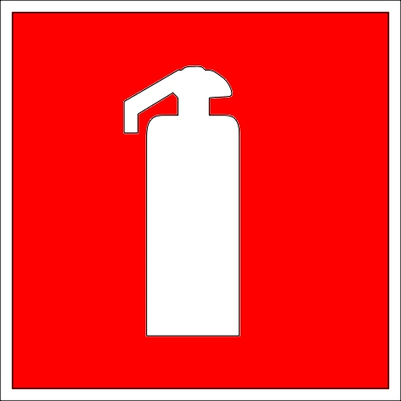
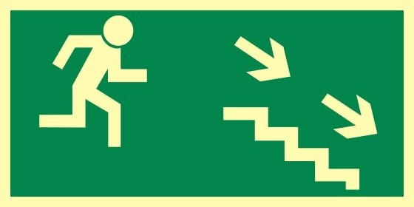
PLAN EWAKUACJI Z POZIOMU PARTERU C

Gaśnica
Kierunek ewakuacji
Liczba dzieci do ewakuacji
Schody
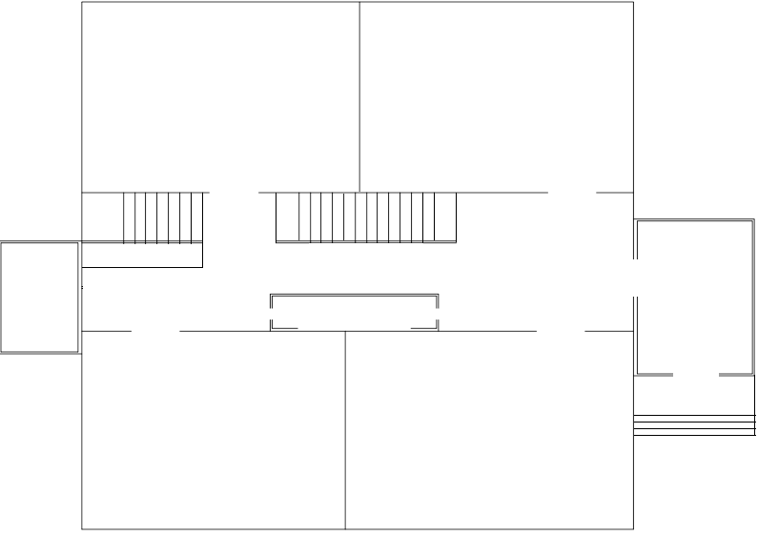
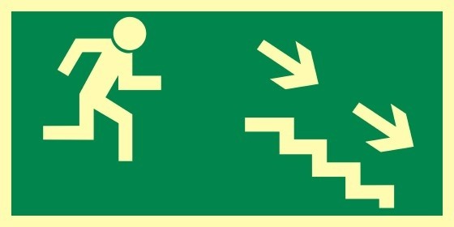
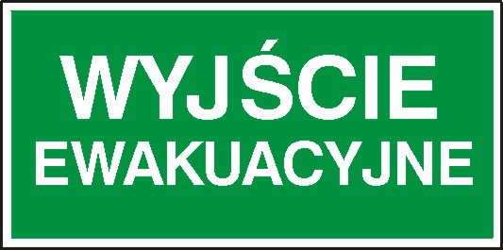

Izba lekcyjna
Izba lekcyjna
Izba lekcyjna
Izba lekcyjna
Sanitariaty
Wyjście ewakuacyjne
Przeciwpożarowy
wyłącznik prądu

